
Об утверждении рекомендуемой схемы пастбищеоборотов на основании геоботанического обследования пастбищ по Каракиянскому району
Постановление акимата Каракиянского района Мангистауской области от 25 декабря 2017 года № 277. Зарегистрировано Департаментом юстиции Мангистауской области 9 января 2018 года № 3503.
Сноска. Заголовок постановления в редакции постановления Каракиянского районного акимата Мангистауской области от 20.08.2024 № 171 (вводится в действие по истечении десяти календарных дней после дня его первого официального опубликования).
В соответствии с подпунктом 3) пункта 1 статьи 9 Закона Республики Казахстан от 20 февраля 2017 года "О пастбищах", акимат Каракиянского района ПОСТАНОВЛЯЕТ:
1. Утвердить рекомендуемую схему пастбищеоборотов на основании геоботанического обследования пастбищ по Каракиянскому району согласно приложению к настоящему постановлению.
Сноска. Пункт 1 в редакции постановления Каракиянского районного акимата Мангистауской области от 20.08.2024 № 171 (вводится в действие по истечении десяти календарных дней после дня его первого официального опубликования).
2. Государственному учреждению "Каракиянский районный отдел предпринимательства и сельского хозяйства" обеспечить государственную регистрацию настоящего постановления в органах юстиции, его официальное опубликование в эталонном контрольном банке нормативных правовых актов Республики Казахстан и в средствах массовой информации.
Сноска. Пункт 2 в редакции постановления Каракиянского районного акимата Мангистауской области от 03.07.2024 № 150 (вводится в действие по истечении десяти календарных дней после дня его первого официального опубликования).
3. Контроль за исполнением настоящего постановления оставляю за собой.
4. Настоящее постановление вступает в силу со дня государственной регистрации в органах юстиции и вводится в действие по истечении десяти календарных дней после дня его первого официального опубликования.
Исполняющий обязанности
акима района | К. Беков
"СОГЛАСОВАНО"
Руководитель государственного учреждения
"Каракиянский районный отдел
сельского хозяйства и ветеринарии"
Шынбергенов Ахмет Тургалиевич
__________________________
25 декабря 2017 год.
Приложение к постановлению
акимата Каракиянского района
от "25" декабря 2017 года № 277
Рекомендуемая схема пастбищеоборотов на основании геоботанического обследования пастбищ по Каракиянскому району
Сноска. Приложение - в редакции постановления акимата Каракиянского района Мангистауской области от 20.08.2024 № 171 (вводится в действие по истечении десяти календарных дней после дня его первого официального опубликования).

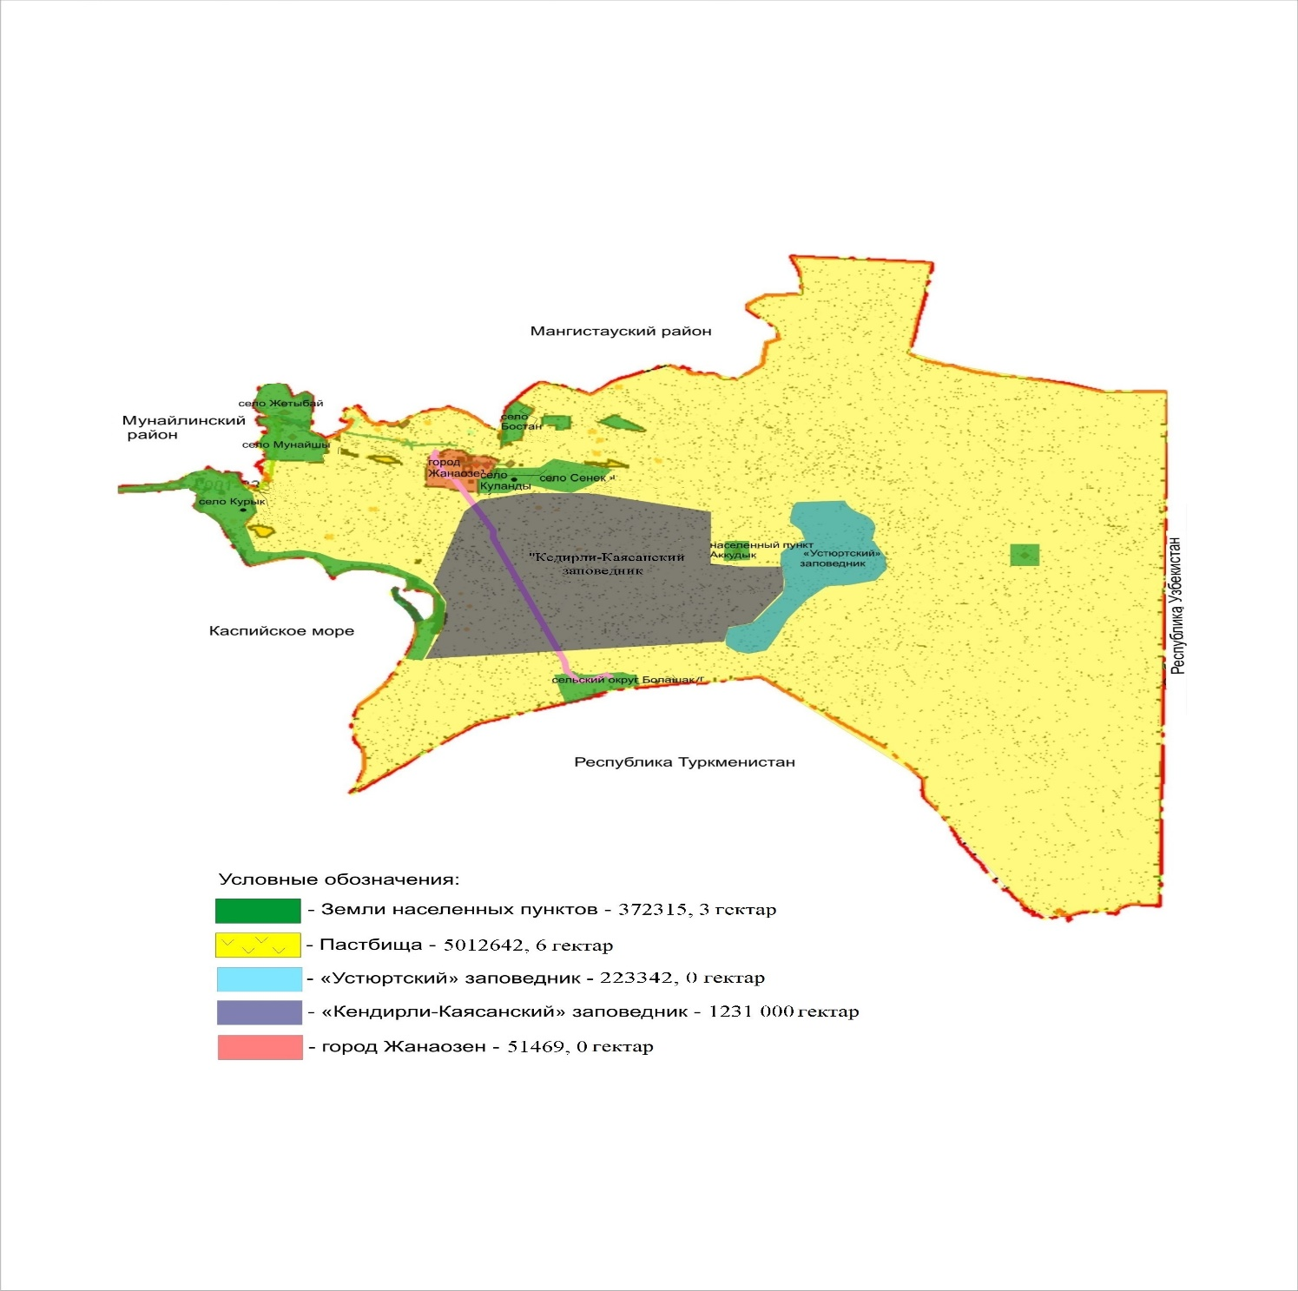

© 2012. РГП на ПХВ «Институт законодательства и правовой информации Республики Казахстан» Министерства юстиции Республики Казахстан

